

一种汽车仪表台

申请号： | CN201620466667.5
申请日： | 20160519
申请（专利权）人： | [深圳大学]
地址： | 广东省深圳市南山区南海大道3688号
发明人： | [陈少军, 陈云飞]
主分类号： | B60K37/00
公开（公告）号： | CN205905791U
公开（公告）日： | 20170125
代理机构： | 深圳市恒申知识产权事务所（普通合伙）
代理人： | [王利彬]
www.patexplorer.com
（19）中华人民共和国国家知识产权局

（12）实用新型专利
（10）授权公告号 CN205905791U
（45）授权公告日 20170125

（21）申请号 CN201620466667.5

（22）申请日 20160519

（73）专利权人 [深圳大学]

地址 广东省深圳市南山区南海大道3688号

（72）发明人 [陈少军, 陈云飞]

（74）专利代理机构 深圳市恒申知识产权事务所（普通合伙）

代理人 [王利彬]
（54）实用新型名称  一种汽车仪表台 | 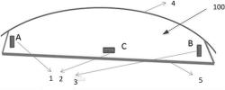
（57）摘要
本实用新型适用于汽车领域，提供了一种汽车仪表台，包装仪表板及侧板，所述侧板位于所述仪表板的上方，所述侧板上设有USB端口。本实用新型提供的汽车仪表台，其侧板上设有USB端口，避免了汽车上的电子设备使用较长的连接线，进而消除了较长连接线对驾驶员的操作与视觉的不利影响，消除了安全隐患。此外也提高了驾驶室的美观与整洁。

权 利 要 求 书
1.一种汽车仪表台，包括仪表板及侧板，所述侧板位于所述仪表板的上方，其特征在 于，所述侧板上设有USB端口。
2.如权利要求1所述的汽车仪表台，其特征在于，所述侧板的左侧区域、中间区域或右 侧区域中，至少有一个区域设有至少一个所述的USB端口。
3.如权利要求1或2所述的汽车仪表台，其特征在于，所述USB端口的长度方向与所述仪 表板的上边缘方向平行或垂直。

说 明 书
一种汽车仪表台
技术领域
本实用新型属于汽车领域，尤其涉及一种汽车仪表台。
背景技术
随着汽车逐渐走进千家万户，人们在选择汽车时也越来越关注汽车的综合功能及 电子装置。汽车在满足人们基本的行驶需求的同时，越来越多的提供各种电子配套功能，如 提供导航仪、行车记录仪、电视系统等。这些电子设备有一些是原厂直接安装，有一些是人 们购置汽车后根据需要再后期安装。这些电子设备通常需要USB(Universal Serial Bus， 通用串行总线)接口提供电源或其他连接作用。
传统的汽车都是在仪表台的仪表板中间位置或驾驶室中间位置设置USB端口，以 为各种电子设备充电或连线。这样的USB端口位置设置使得安装于后视镜背后的行车记录 仪需要很长的接线；前置的导航仪、手机导航等也需要较长的连接线才能与USB端口连接， 获得充电和数据输入。
现有的USB端口的位置设置已经阻碍了很多车载电子设备的使用；而且这些电子 设备的较长USB连线影响了驾驶室的美观与整洁，也影响了驾驶员的操作与视觉，带来了一 些安全隐患。
实用新型内容
为解决上述技术问题，本实用新型提供了一种汽车仪表台，旨在避免汽车上的电 子设备使用较长的USB连接线，以消除较长连接线带来的的不利影响。
本实用新型是这样实现的，一种汽车仪表台，包装仪表板及侧板，所述侧板位于所 述仪表板的上方，所述侧板上设有USB端口。
进一步地，所述侧板的左侧区域、中间区域或右侧区域中，至少有一个区域设有至 少一个所述的USB端口。
进一步地，所述USB端口的长度方向与所述仪表板的上边缘方向平行或垂直。
本实用新型与现有技术相比，有益效果在于：本实用新型提供的汽车仪表台，在侧 板上配置USB端口，避免了汽车上的电子设备使用较长的连接线，进而消除了较长连接线对 驾驶员的操作与视觉的不利影响，消除了安全隐患。此外也提高了驾驶室的美观与整洁。
附图说明
图1是本实用新型第一实施例提供的汽车仪表台中侧板的示意图；
图2是本实用新型第二实施例提供的汽车仪表台中侧板的示意图；
图3是本实用新型第三实施例提供的汽车仪表台中侧板的示意图；
图4是本实用新型第四实施例提供的汽车仪表台中侧板的示意图。
具体实施方式
为了使本实用新型的目的、技术方案及优点更加清楚明白，以下结合附图及实施 例，对本实用新型进行进一步详细说明。应当理解，此处所描述的具体实施例仅仅用以解释 本实用新型，并不用于限定本实用新型。
如图1所示，为本实用新型的第一实施例，一种汽车仪表台，包括仪表板(图中未示 出)及侧板100，侧板100位于仪表板上方，且位于汽车挡风玻璃下边缘4与仪表板上边缘5之 间。于侧板100上设有三个USB端口(USB端口1、USB端口2及USB端口3)。
具体地，USB端口1、2、3分别位于侧板100的左侧区域A、中间区域C及右侧区域B上。
具体地，USB端口1、3的长度方向与汽车仪表板上边缘5的方向垂直，USB端口2的长 度方向与汽车仪表板上边缘5的方向平行。
左侧区域A上的USB端口1方便驾驶员使用前置导航仪或者给手机充电，既缩短了 连接线长度，又方便驾驶员连接USB端口及使用相关电子设备。右侧区域B上的USB端口3方 便副驾驶座上的乘车人员给手机充电，不仅方便连接，而且使用较短的连接线即可。驾驶员 及车上其他人员可以根据所用电子设备的连接情况，选择使用左侧区域A、中间区域C、右侧 区域B上的USB端口1、2、3；也可根据安插USB端口的习惯选择安插长度方向与仪表板上边缘 方向平行或垂直的USB端口。
本实用新型的汽车仪表台上USB端口的数量并不限于上述的三个，其可以是一个、 两个或三个以上。此外，USB端口也可在侧板100上的其他位置，例如，侧板100的左侧区域、 中间区域或右侧区域中，至少有一个区域配置有至少一个USB端口。
图2所示的第二实施例中，其侧板100上设置有一个USB端口1，该USB端口1位于侧 板100的左侧区域A上。USB端口可设置在1侧板100上距离侧板100的左侧边缘1cm-20cm的部 位。USB端口1的长度方向与仪表板上边缘5的方向垂直。USB端口1的另一端与汽车供电装置 或其他USB数据输出装置相接。该汽车仪表台有利于驾驶员放置手机充电或手机导航等。
图3中所示的第三实例与上述第二实施例的不同之处主要在于，本实施例中，USB 端口3位于侧板100的右侧区域B上，其距离侧板右侧边缘线1cm-20cm。该汽车仪表台有利于 副驾驶的乘客使用电子设备，而不影响驾驶员的操作与视觉。
图4中所示的第四实施例与上述第二、第三实施例的主要区别之处在于，本实施例 中，USB端口2位于侧板100的中间区域C上，距离仪表板上边缘1cm-20cm，且USB端口2的长度 方向与仪表板上边缘5的方向平行。该汽车仪表台有利于连接位于后视镜后的行车记录仪 或连接其他布置于中间位置的电子设备。
以上所述仅为本实用新型的较佳实施例而已，并不用以限制本实用新型，凡在本 实用新型的精神和原则之内所作的任何修改、等同替换和改进等，均应包含在本实用新型 的保护范围之内。

说 明 书 附 图
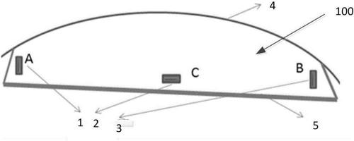
图1
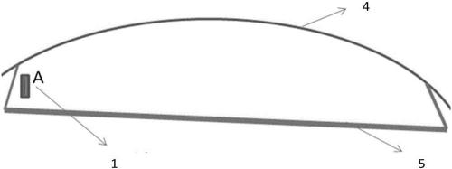
图2
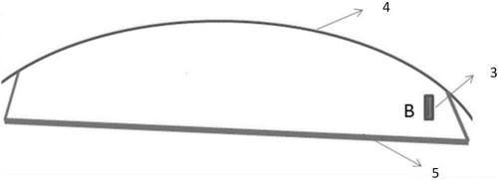
图3
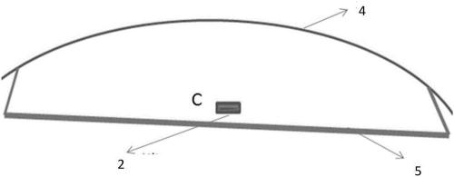
图4

